

# **Déclaration de Travail d’Architecture**

*Projet : Approvisionnement alimentaire géographiquement responsable*

*Client : FOOSUS*

*Table des Matières*

1. Objet de ce document
2. Déclaration de travail d’architecture
3. Objectifs et périmètre
4. Rôles et responsabilités
5. Approche architecturale
6. Plan de travail
7. Risques et facteurs de réduction
8. Critères d’acceptation et procédures
9. Approbations signées

## **Information sur le document**

|  |  |
| --- | --- |
|  |  |
| *Nom du projet* | Projet restructuration de l’architecture informatique de Foosus |
| *Préparé par :* | BLANC Marie |
| *N° de version du document :* | 0.1 |
| *Titre :* | *Déclaration de travail d’architecture* |
| *Date de version du document :* | 21/06/2022 |
| De : | BLANC Marie |
| Date : | 21/06/2022 |
| Email : | marie.blanc@foosus.com |
| Pour Action : | Approbation du projet |
| Types d’action : | Approbation, Révision, Information, Classement, Action requise, Participation à une réunion, Autre (à spécifier) |
| Historique de versions du document | Voir git |

# **Objet de ce document**

Ce document est une Déclaration de travail d’architecture pour le projet de restructuration de l’architecture informatique pour l’entreprise Foosus.

La Déclaration de travail d’architecture définit le périmètre et l’approche qui seront utilisés pour mener à bien un projet d’architecture. La Déclaration de travail d’architecture constitue habituellement le document qui permet de mesurer la réussite de l’exécution du projet d’architecture et peut former la base de l’accord contractuel entre le fournisseur et le consommateur de services d’architecture. En général, toutes les informations de ce document doivent se situer à un haut niveau.

La Déclaration de travail d’architecture peut être documentée sur un wiki ou l’intranet plutôt que par un document texte. Pour faire encore mieux, vous pouvez utiliser un outil sous licence TOGAF pour restituer cette production.

Ce modèle montre les contenus « typiques » d’une Déclaration de travail d’architecture et peut être adapté pour être aligné sur toute adaptation TOGAF implémentée.

# **Déclaration de travail d’architecture**

## **Requête du projet et contexte :**

## **En raison** des choix **techniques** effectués, **l'entreprise** a accumulé beaucoup de **dettes** **techniques,** cela **entrave** le développement de nouvelles fonctionnalités. **L'innovation ralentit,** **l'entreprise a du mal** à attirer de nouveaux clients

## **Description du projet et périmètre**

## **Pour attirer** de nouveaux clients et faire passer **notre entreprise au** niveau supérieur, nous **devons** revenir rapidement et de **manière responsable à l'innovation. Cela** se fera **en créant une** nouvelle plateforme, **distincte** de **l'ancienne** en intégrant les **meilleures** pratiques pour créer une plateforme fiable et sécurisée.

## **Vue d’ensemble**

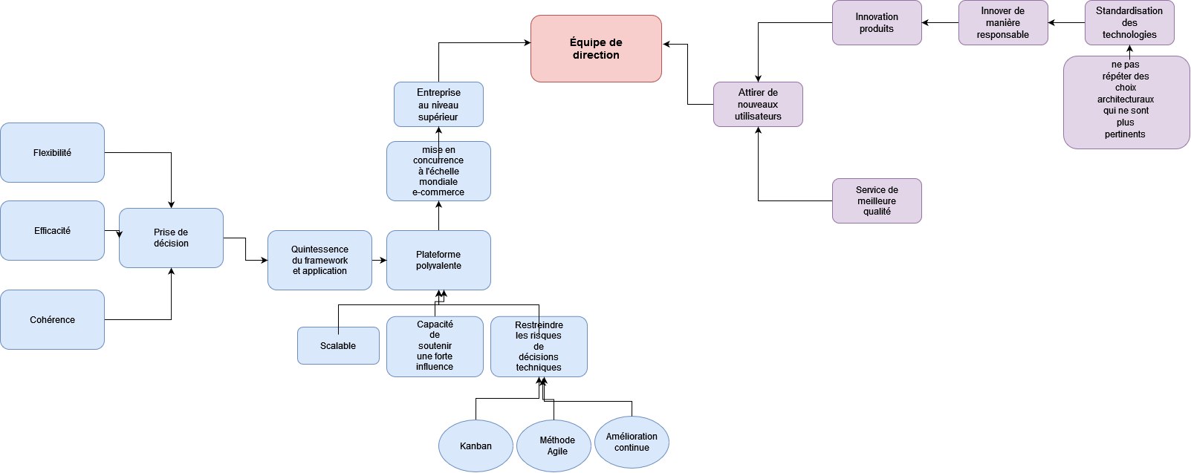

## 

## **Alignement stratégique**

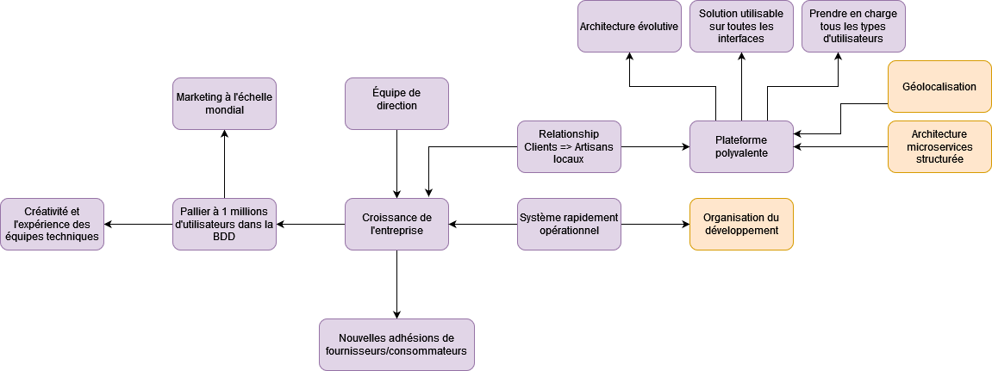

# **Objectifs et périmètre**

## **Objectifs**

Les objectifs business de ce travail d’architecture sont les suivants :

|  |  |
| --- | --- |
| ***Objectif Business*** |  |
| Atteindre le million d’utilisateur inscrit dans la base de données |  |
| Soutenir l’évolution de l’entreprise |  |
| Créativité et l'expérience des équipes techniques |  |

## 

## **Périmètre**

## **Parties prenantes, préoccupations, et visions**

Le tableau suivant montre les parties prenantes qui utilisent ce document, leurs préoccupations, et la façon dont le travail d’architecture répondra à ces préoccupations par l’expression de plusieurs visions.

|  |  |  |
| --- | --- | --- |
| **Partie prenante** | **Préoccupation** | **Vision** |
| Ash Callun - CEO | Le consortium d’investisseurs actuels mesure notre valeur en fonction de notre capacité à maintenir un taux positif d’inscriptions de nouveaux utilisateurs. L’entreprise n’attire plus de nouveaux clients car n’innove plus assez rapidement | Uniformiser les technologies, réduire la dette technique et continuer à innover Expansion au sein des marchés locaux, géo ciblage et architecture s’adaptant à l’évolution de notre base de clientèle |
| Jo Kumar - CFO | Plateforme historique trop complexe La concurrence s’adapte plus rapidement | Expansion au sein des marchés locaux, géo ciblage et architecture s’adaptant à l’évolution de notre base de clientèle Meilleure étude d’impact sur chaque incrément Concevoir l’application afin de pouvoir l’améliorer et la modifier rapidement |
| Natasha Jarson - CIO | L’entreprise n’attire plus de nouveaux clients car n’innove plus assez rapidement Plateforme historique trop complexe La concurrence s’adapte plus rapidement | Repartir sur une nouvelle base pour notre initiative la plus récente, éviter de répéter des choix d’architecture qui ne sont plus adaptés à une plateforme scalable. Meilleure étude d’impact sur chaque incrément Concevoir l’application afin de pouvoir l’améliorer et la modifier rapidement |
| Pete Parker & Équipe de développement | Ralentissement du travail des équipes | Architecture en microservices |
| Daniel Anthony - Directeur Produits (CPO) | Plateforme historique trop complexe La concurrence s’adapte plus rapidement.  Manque de visibilité sur le comportement technique et business de la solution | Meilleure étude d’impact sur chaque incrément Concevoir l’application afin de pouvoir l’améliorer et la modifier rapidement.  Mise en place d’un système de supervision |
| Jack Harkness - responsable des opérations | Manque de visibilité sur le comportement technique et business de la solution | Mise en place d’un système de supervision |

## **Approche managériale**

Pete Parker et Marie Blanc seront **responsables** du développement de la nouvelle plateforme, sous la supervision de Natasha Jarson (CIO) et Ash Callum (CEO) En cas de conflit, **contactez** Natasha Jarson **pour** choisir **parmi** différentes options.

## **Procédures de changement de périmètre**

**Toute modification** de **la portée** devra être **discutée** avec Natasha Jarson et Pete Parker avant **d'être soumise** au **CEO** Ash Callum pour approbation. **Une fois approuvés,** les documents **pertinents** seront mis à jour.

# 

# **Rôles et responsabilités**

## **Structure de gouvernance**

## 

CEO = **Chief Executive Officer** - RI = **Responsable ingénierie** - CIO = **Chief Information Officer -** DP **= Directeur produits**

RDO **= Responsable des operations -** CFO **= Chief Financial Officier** - AL **= Architecte logiciel**

## **Process du projet**

Gestion de la qualité au début du projet

* Analyse des besoins
* Mise en place de la méthode SCRUM :

1. Répartition des rôles :
   * + 1. Natasha Jarson : Product Owner *(Chef de projet de la méthode agile)*
       2. Marie Blanc : Scrum Master *(****Le garant*** *de la bonne marche de la* ***méthode Scrum)***
2. Mise en place des sprints :

1. Durée des sprints : trois semaines

2. Sprint planning : Lundi 27 juin 2022 à 9h *(début du projet, commencement du projet)*

3. Daily scrum : Tous les matins à 9h30

4. Product backlog refinement : Tous les jeudis à 14h

5. Sprint review : Vendredi 15 juillet 2022 à 10h30

6. Sprint retrospective : Vendredi 15 juillet 2022 à 14h30

## **Rôles et responsabilités (RACI)**

|  |  |  |  |  |  |  |  |
| --- | --- | --- | --- | --- | --- | --- | --- |
| Fonction | Ash Callum | Natasha  Jarson | Pete  Parker | Marie  Blanc | Daniel  Anthony | Jo  Kumar | Autres |
| Développement de la nouvelle plateforme demandé | A | R | R | R | C | C | I |

* Responsible pour réalisateurs.
* Accountable pour autorités ou responsable.
* Consulted pour consultés.
* Informed pour informés.

# **Approche architecturale**

## **Process d’architecture**

La méthode de développement d’architecture TOGAF (ou ADM pour « Architecture Development Method ») décrit une méthodologie des meilleures pratiques pour le développement architectural. Néanmoins, toutes les phases ne sont pas également pertinentes pour chaque projet. Le tableau ci-dessous décrit l’utilisation de l’ADM pour ce projet spécifique.

|  |  |  |  |
| --- | --- | --- | --- |
| **Phase** | **Entrée/Sortie** | **Notes** | |
| Préliminaire | Déclaration de Travail d’Architecture | |  |
| A —Vision de l’architecture | Déclaration de Travail d’Architecture | |  |
| B —Architecture business | Déclaration de Travail d’Architecture  Spécification des Conditions Requises pour l’Architecture  Contrat d’Architecture avec les Utilisateurs Business | |  |
| C — Architecture des systèmes d’information | Déclaration de Travail d’Architecture  Spécification des Conditions Requises pour l’Architecture  Contrat d’Architecture avec les Fonctions Développement et Design | |  |
| D — Architecture technologique | Déclaration de Travail d’Architecture  Spécification des Conditions Requises pour l’Architecture | |  |
| E —Opportunités et solutions | Déclaration de Travail d’Architecture  Spécification des Conditions Requises pour l’Architecture | |  |
| F —Planning de migration | Déclaration de Travail d’Architecture  Spécification des Conditions Requises pour l’Architecture | |  |
| G —Gouvernance de l’implémentation | Déclaration de Travail d’Architecture | |  |
| H —Management du changement d’architecture | Déclaration de Travail d’Architecture | |  |
| Management des conditions requises | Déclaration de Travail d’Architecture  Spécification des Conditions Requises pour l’Architecture | |  |
|  |  | |  |

# **Contenu de l’architecture**

Le cadre de contenu d’architecture TOGAF (ou ACF pour « Architecture Content Framework ») fournit une catégorisation des meilleures pratiques pour le contenu de l’architecture. Néanmoins, tous les éléments ne sont pas également pertinents pour chaque projet. Le tableau ci-dessous décrit les zones de contenu pertinentes pour ce projet spécifique.

|  |  |  |
| --- | --- | --- |
| **Zone de contenu** | **Entrée/Sortie** | **Notes** |
| Principes, Vision, et Conditions requises de l’Architecture | Alignement stratégique Vue d’ensemble | A |
| Architecture Business | Rôles et responsabilités Organigramme  RACI  Mesures du succès | B |
| Architecture des systèmes d’information — Données | Cartographies / diagrammes liés à la donnée – applications – architecture technologique | C |
| Architecture des systèmes d’information — Applications | Déclaration de travail d’architecture  Spécification des Conditions Requises pour l’Architecture | C |
| Architecture technologique | Déclaration de travail d’architecture  Spécification des Conditions Requises pour l’Architecture | D |
| Réalisation de l’architecture | Contrat d’Architecture avec les Utilisateurs Business terminé, Contrat d’Architecture avec les Fonctions Développement et Design terminé | E, F, G |

**Méthodologies pertinentes et normes de l’industrie**

# **Déclaration de travail d’architecture**:

# ● Niveau de détail : Stratégique

# ● Période : Toute la durée de la définition de l’architecture

# ● Sujet : Définition de la portée et de l’approche afin de compléter un cycle de développement de l’architecture

# ● Niveau d’abstraction : Représentation concrète

# ● La ligne de base vs la cible : Définition de l’état actuel et passage à l’état cible

# ● Itération : Oui

# ● Partitionnement : Non

**Spécification des conditions requises pour l’architecture**

● Niveau de détail : Stratégique

● Période : Toute la durée de la définition de l’architecture

● Sujet : Conformité à l’architecture

● Niveau d’abstraction : Représentation concrète

● La ligne de base vs la cible : Passage à l’état cible

● Itération : Oui

● Partitionnement : Non

**Contrat d’architecture avec les utilisateurs business**

● Niveau de détail : Stratégique

● Période : Toute la durée de la définition de l’architecture

● Sujet : Contrat sur l’architecture avec les utilisateurs business

● Niveau d’abstraction : Représentation concrète

● La ligne de base vs la cible : Passage à l’état cible

● Itération : Oui

● Partitionnement : Oui => conditions requises pour le business de haut niveau

**Contrat d’Architecture avec les Fonctions Développement et Design**

● Niveau de détail : Stratégique

● Période : Toute la durée de la définition de l’architecture

● Sujet : Contrat sur l’architecture avec les développeurs et l’équipe en charge du design

● Niveau d’abstraction : Représentation concrète

● La ligne de base vs la cible : Passage à l’état cible (à How)

● Itération : Oui

● Partitionnement : Non

**Autorisation du projet**

● Niveau de détail : Stratégique

● Période : Toute la durée de la définition de l’architecture

● Sujet : Objectifs commerciaux et contraintes

● Niveau d’abstraction : Représentation abstraite/stratégique

● La ligne de base vs la cible : Passage à l’état cible

● Itération : Non

● Partitionnement : Non

**Brief pour les conditions requises du business de haut niveau**

● Niveau de détail : Stratégique

● Période : Toute la durée de la définition de l’architecture

● Sujet : Les motivations, objectifs et contraintes du projet

● Niveau d’abstraction : Représentation abstraite/stratégique

● La ligne de base vs la cible : Situation actuelle

● Itération : Non

● Partitionnement : Non

# **Plan de travail**

## Dans le cadre de la mise en place du projet, différents items de travail doivent être mis en place, avec leur activité principale et un livrable, qui servira de base de travail pour les différentes équipes. L’objectif final a obtenu un état cible du projet, autant d’un point de vue développement que d’un point de vue architecture.

### **Architecture de développement**

### **Mise en place d’un environnement de développement**

### **Item de travail : Livrables**

### **Infrastructure de développement fonctionnelle**

### Une architecture complète basé sur le cloud devra être mise en place. Les différentes instances de serveur, load balancing, les groupes de sécurités … doivent être fonctionnels et configurés.

### **Outils de travail collaboratif et intégration continue**

### Mise en place d’une forge avec github. Configuration des accès pour tous les développeurs. Activation et configuration des pipelines et des modules d’intégration continue pour un déploiement sur les environnements de développement après chaque opération de merge request

### Mise en place des tests automatiques de livraisons Mise en place d’un outil de gestion de projet en ligne acceptant la méthode KanBan, ex : Trello.

### Mise en place d’un outil de communication interne, avec automatisation de traitement. Ex : Discord, avec bot custom pour l’intégration des éventements github dessus.

### **Mise en place de l’environnement de production**

### **Item de travail : Mise en place d’un environnement de production**

### **Item de travail : Livrables**

### **Infrastructure de production fonctionnelle**

Une architecture complète basé sur le cloud devra être mise en place. Les différentes instances de serveur, load balancing, les groupes de sécurités … doivent être fonctionnels et configurés. Le multi AZ doit être configuré, la scalabilité fonctionnelle.

### **Lien avec les outils de travail collaboratif, intégration continue...**

Connexion entre le github et l’environnement de production configurée pour le déploiement continue des nouvelles versions ou fonctionnalités

**Itération de développement**

**Item de travail : Hypothèse**

**Item de travail : Livrables**

***User story***

Une user story devra être livré pour l’étape suivante de l’itération. De cette user story résultera un développement d’une fonctionnalité de la nouvelle plateforme

**Item de travail : Développement**

**Item de travail : Livrables**

***Fonctionnalité développée***

La fonctionnalité a été développé en respectant l’user story en entrée.

**Item de travail : Analyse**

**Item de travail : Livrables**

***Résultats des différents tests techniques***

Le plan de test unitaire et technique doit être livré pour confirmer ou infirmer le bon développement de la fonctionnalité en vue d’une mise en production

***Résultats des différents tests fonctionnels***

Les résultats issus d’un plan de test fonctionnel doivent être livré pour confirmer ou infirmer le bon développement de la fonctionnalité en vue d’une mise en production Plan de communication

**Canaux**

La communication vers les différentes parties prenantes sera effectuée via différents canaux : • Stand up meeting. Toujours dans un but de développement plus rapide et de meilleure qualité, les Stand up meeting, ou réunions debout, seront à mettre en place, principalement du côté de l’équipe de développeur. Cette réunion a pour objectif de faire un point rapidement sur l’itération en cours, de dynamiser le groupe de développeur, de répondre à une problématique ou encore d’échanger des informations utiles.

• E-mail : Une communication électronique régulière sera effectuée. Un e-mail avec un récapitulatif, sous différents formats, sera transmis à chaque fin d’itération.

• Outils de travail collaboratif (échange libre, trello ? Discord?)

**Formats**

Utilisation d’une petite infographie (user story, équipe de développeur, nombres clés (nombre de tests passés,…), picto validation fonctionnel ok/nok)

**Communication**

Dès la fin de la phase de déclaration de l’architecture, deux communications seront mises en place. La première, exclusivement au niveau de l’équipe de développement, sera sous forme de réunions debout (stand-up meeting). Celle-ci devra avoir lieu quotidiennement. La seconde, par e-mail. La communication suivra le rythme des différentes itérations.

Chaque itération, à la suite de la phase de retour d’expérience, devra se terminer par une communication adaptée aux différentes parties prenantes sous la forme d’un courrier électronique

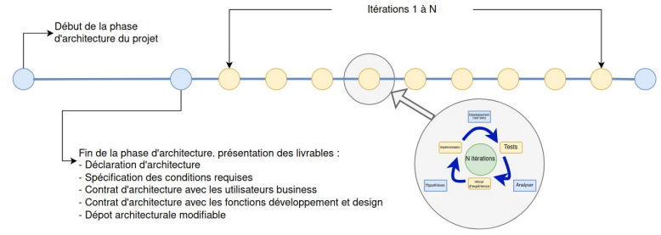

### **Plan et calendrier du projet**

# **Risques et facteurs de réduction**

## **Analyse des risques**

|  |  |  |  |  |  |
| --- | --- | --- | --- | --- | --- |
| **ID** | **Risque** | **Gravité** | **Probabilité** | **Facteur de réduction** | **Propriétaire** |
| 1. | Spécifications ambiguës | 2 | 3 | Les sprints de la méthode agile nous permettent de revenir sur des fonctionnalités sans perdre trop de temps | Product Owner : Natasha Jarson |
| 2. | Évolution des technologies => Obsolescence d’une technologie que l’on utilise | 3 | 5 | Bien savoir les technologies que l’on utilise et pourquoi, afin de pouvoir les remplacer en cas de besoin. | Marie Blanc |
| 3. | Demandes de changements au cours du projet | 1 | 4 | Les sprints de la méthode agile nous permettent de revenir sur des fonctionnalités sans perdre trop de temps | Natasha Jarson |
| 4. | Budget et délais insuffisants | 5 | 2 | Optimiser la dette technique | Pete Parker |
| 5. | Cyberattaque ou piratage | 4 | 5 | Plans de gestion de crise, chiffrement systématique des flux de données et chiffrement de bout en bout des données sensibles, audits réguliers par des sociétés externes. | Marie Blanc & Pete Parker |
| 6. | Entreprise concurrente avec un produit similaire sort avant nous | 3 | 1 | Étudier l’offre concurrente pour pouvoir s’adapter afin de se démarquer | Natasha Jarson |
| 7. | Le nombre de producteurs locaux diminue => Certaines zones ne peuvent plus être desservies | 1 | 3 | L’algorithme présente tout de même le producteur local le plus proche | Pete Parker |
| 8. | Un de nos Datacenter prend feu, est indisponible ou toutes ses données sont corrompues. | 2 | 4 | Faire des sauvegardes en temps réel des données dans un autre lieu physique afin de pouvoir redéployer des environnements en urgence. | Pete Parker |
| 9. | L’Europe renforce le RGPD | 2 | 3 | Suivre les actualités et les directives de la CNIL | Marie Blanc |

## **Hypothèses**

Le tableau ci-dessous résume les hypothèses pour cette Déclaration de travail d’architecture :

|  |  |  |
| --- | --- | --- |
| **ID** | **Hypothèse** | **Impact** |
| 1. | Plutôt que d'investir davantage dans la plateforme existante, nous la conserverons en mode de maintenance. Aucune nouvelle fonctionnalité ne sera développée. | Obligation de garder l’ancien système en mode de maintenance. Chaque microservice ajoutés devront prendre le pas sur l’ancienne plateforme |
| 2. | La nouvelle architecture sera construite en fonction des technologies actuelles et avec la capacité de s'adapter à de nouvelles technologies lorsque celles-ci seront disponibles. | L’architecture devra avoir la capacité d’accepter l’utilisation de technologies non existantes actuellement. Là encore, l’usage ne microservice permet de séparer chaque fonctionnalité, qui deviens totalement indépendante technologiquement |
| 3. | L'offre initiale impliquera la coexistence de deux plateformes et la montée en puissance empirique du volume d'utilisateurs qui migreront vers la nouvelle plateforme à mesure que le produit évoluera. Cette augmentation sera proportionnelle à l'évolution des fonctionnalités. | Déploiement |
| 4. | Montée en puissance empirique du volume d’utilisateur qui migrerons vers la nouvelle plateforme | Chaque microservice devra avoir la capacité de travailler avec l’ancien système Les utilisateurs devront pouvoir être migrés fonctionnalité par fonctionnalité |
| 5. | Nouvelles fonctionnalités introduites grâce à la géolocalisation | L’architecture en microservice rend l’ajout de nouvelles fonctionnalité totalement possible, sans interruption de service, et permet l’innovation |
| 6. | Impact environnemental | Développement respectant les bonnes pratiques et s’incluant dans une démarche Green IT |

# **Critères d’acceptation et procédures**

## **Métriques et KPIs**

|  |  |  |  |  |  |
| --- | --- | --- | --- | --- | --- |
| **Métrique** | **Technique de mesure** | | **Valeur cible** | **Justification** | |
| Nombre d'adhésions d'utilisateurs par jour | | Surveiller le nombre de nouveau inscrit sur la plateforme | Augmentation de 10 % | Le nombre d’adhésion est l’indicateur de bonne santé de l’entreprise |
| Adhésion de producteurs alimentaires | | Surveiller le nombre d’adhésion des producteurs | Passer de 1,4/mois à 4/mois | Le nombre de producteurs est un indicateur de la réputation de l’entreprise |
| Délai moyen de parution d’une offre | | Audit régulier sur le délai de parution | Réduit de 3,5 semaines à moins d'une semaine | La baisse de ce délai contribue à attirer les producteurs |
| Taux d'incidents de production P1 | | Tenir un compte des incidents visible par le client. | Pour commencer : réduit de >25/mois à moins de 1/mois | La stabilité de la plateforme est importante pour l’image de l’entreprise |

## **Procédure d’acceptation**

La signature du contrat de conception de de développement de l’architecture signifie pour toutes les parties prenantes signataires une acceptation complète de l’architecture. Toute demande de changement du document doit faire appel à la procédure de changement

# **Approbations signées**

|  |  |  |
| --- | --- | --- |
| Nom | Domaine | Date |
| Ash Callum | Domaine Business |  |
| Natasha Jarson | Domaine Technique |  |
| Daniel Anthony | Domaine Business |  |
| Peter Parker | Domaine Technique |  |